怡然自得~老五民宿山居生活二日
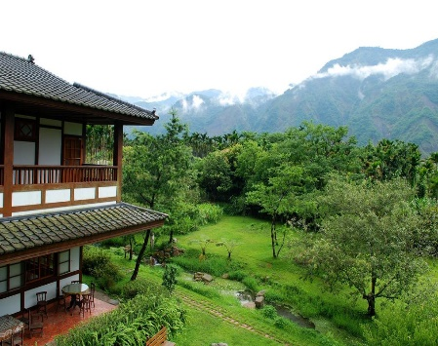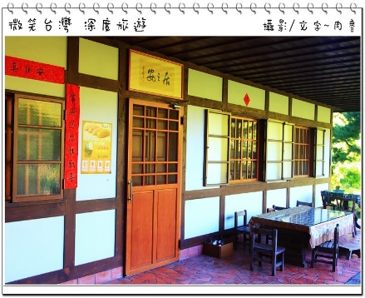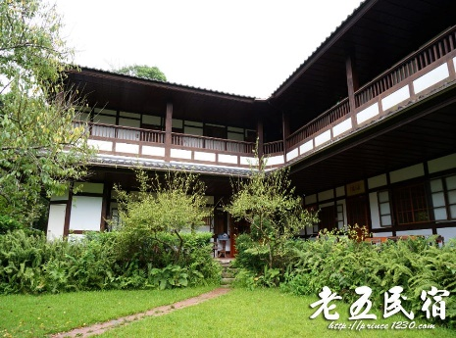
怡然自得的山居生活，門前有山坡和小河，沒有電視網路的紛擾，恬靜樸實的老五民宿，日式風格的民宿融入了青山綠水及紅磚窯手工柴燒饅頭，來份養生早餐，放空自我放鬆身心陶醉在這片宛如陶淵明的桃花夢境吧。
日 期：107年12月9-10日（日一）
主 辦：中國聖職使命室
聯 絡 人：何基蘭 分機：2330 mail:030009
報名時間：至11/30日止
人 數：24名(搭乘大巴遊覽車)
費用如下：(遊覽車2天車資.保險.六餐.門票.水.導覽費.住宿費等)
二人房(一大床)每人4100元，四人房(二大床)每人3800元
本校同仁可使用107學年度自強活動福利費1500
行程如下：
第一天 107.12.9 |  | 第二天 107.12.10
07:00 | 輔大真善美聖出發-有早餐 | 06:00 | 睡到自然醒
10:00 | 集集車站 | 08:00 | 生機早餐 (素食)
10:10 | 專業導覽~明潭水庫/大觀發電廠/大觀古隧道/木馬道驛站 | 09:00 | 生態導覽-上安香菇有機農場
12:30 | 午餐~水里風味餐 | 11:00 | 依依不捨離開老五
14:00 | 車埕聚落/車埕木業展示館 | 12:00 | 午餐-南投風味餐
15:30 | 老五民宿 | 13:30 | 南投沙雕藝術展
16:00 | 奕青酒莊/水里鵲橋 | 15:30 | 垂坤食品旗艦店
18:00 | 晚餐~老五美味特色養生餐 | 17:00 | 古早味甕窯雞
19:00 | 民宿園區夜間生態導覽 | 19:30 | 返抵輔大
20:00 | 養生醋飲~喝醋品茗話家常
22:00 | 夜宿老五民宿

報名表

單位： 分機：
姓名 | 身分證 | 出生日 | 手機 | 費用

※ 報名請於107.11.30(五)前至文開樓LE101報名。
◎是否已參加107學年度其他暑期成長精進活動， □是 □否

報名注意事項：
1、報名時請確認日期及行程表，報名後因故不能參加活動時，請儘早
來電告知；
2、若於報名截止日前取消行程者，全額退費。
3、報名截止日至7天前取消行程者，請自行找人替代，若無人替代，
本校同仁視同棄權自強活動福利費，眷屬及自費部份全額退費。
4、三日前取消者者，需支付旅程中所列之遊覽費用，包括遊覽車資、
保險費、餐飲費(桌餐)、住宿費(不定)等。以實支實付為原則，未支
付開銷的費用，待行程結束後，扣除支出費用後，退還結餘費用。
5、前一日及當日取消者，恕不退費。

